รายงานการปฏิบัติราชการประจำเดือน สายงานสอบสวน
รายงานการปฏิบัติราชการประจำเดือนกุมภาพันธ์
ประจำปีงบประมาณ พ.ศ. 2567
สถานีตำรวจภูธรคลองไผ่

3.งานสอบสวน
ก.พ.2567
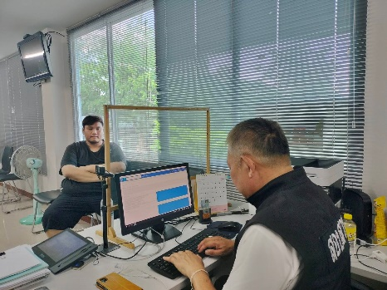

ช่วงวันที่ 1 ก.พ. 2567 ถึง 29 ก.พ. 2567 พนักงานสอบสวนได้รับแจ้งความร้องทุกข์
จำนวน 40 รายการ แบ่งเป็น รับแจ้งเอกสารหาย 13 รายการ แจ้งไว้สำหรับเป็นหลักฐาน 27 รายการ
ช่วงวันที่ 1 ก.พ. 2567 ถึง 29 ก.พ. 2567 พนักงานสอบสวนได้รับสำนวนคดีอาญาไว้
ทำการสอบสวน 11 คดี สอบสวนเสร็จสิ้นแล้ว 10 คดี คงเหลือและอยู่ระหว่างการสอบสวน 1 คดี

